- 天梯排名的分数和星级的区别，介绍。
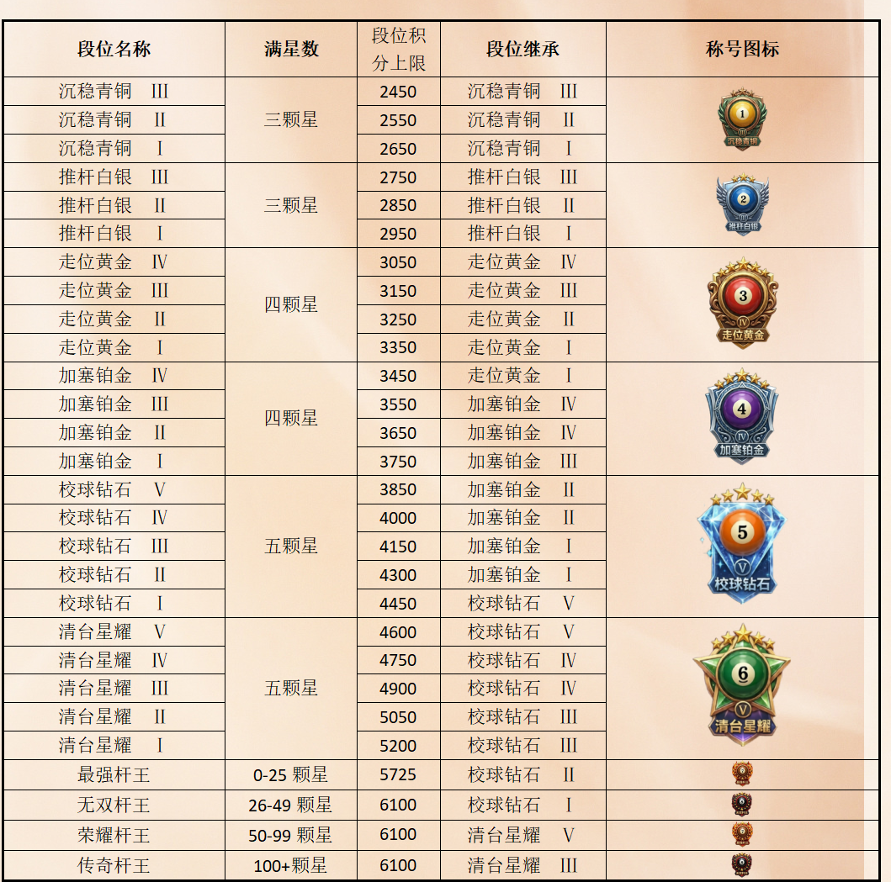
星级和国内6亿用户王者荣耀一样，无区别。
分数赢比赛得分数，总体得原则是是长越长分数越多，段位越过，获得得积分越多。

- 勇者积分，段位保护机制介绍。
目前未开放勇者积分。
段位保护机制：
黄金IV及以下段位（包括青铜、白银、黄金IV）：
· 失败惩罚：排位赛失败后，不会扣除星星。
· 胜利奖励：排位赛胜利后，正常增加1颗星星。
· 当你从黄金IV晋升到黄金III的那一刻起，排位赛的 “失败不掉星”保护就完全消失了。
· 从黄金III开始，规则与更高段位完全相同：胜利+1星，失败-1星，并且会引入勇者积分、段位保护等完整机制。
- 积分是赢了才有，然后客人消耗积分去换东西会扣除积分，那段位上面会有变化吗？
不会变化，段位只和星级有关。

- 积分我们可以自己控制赠送或者扣除吗？
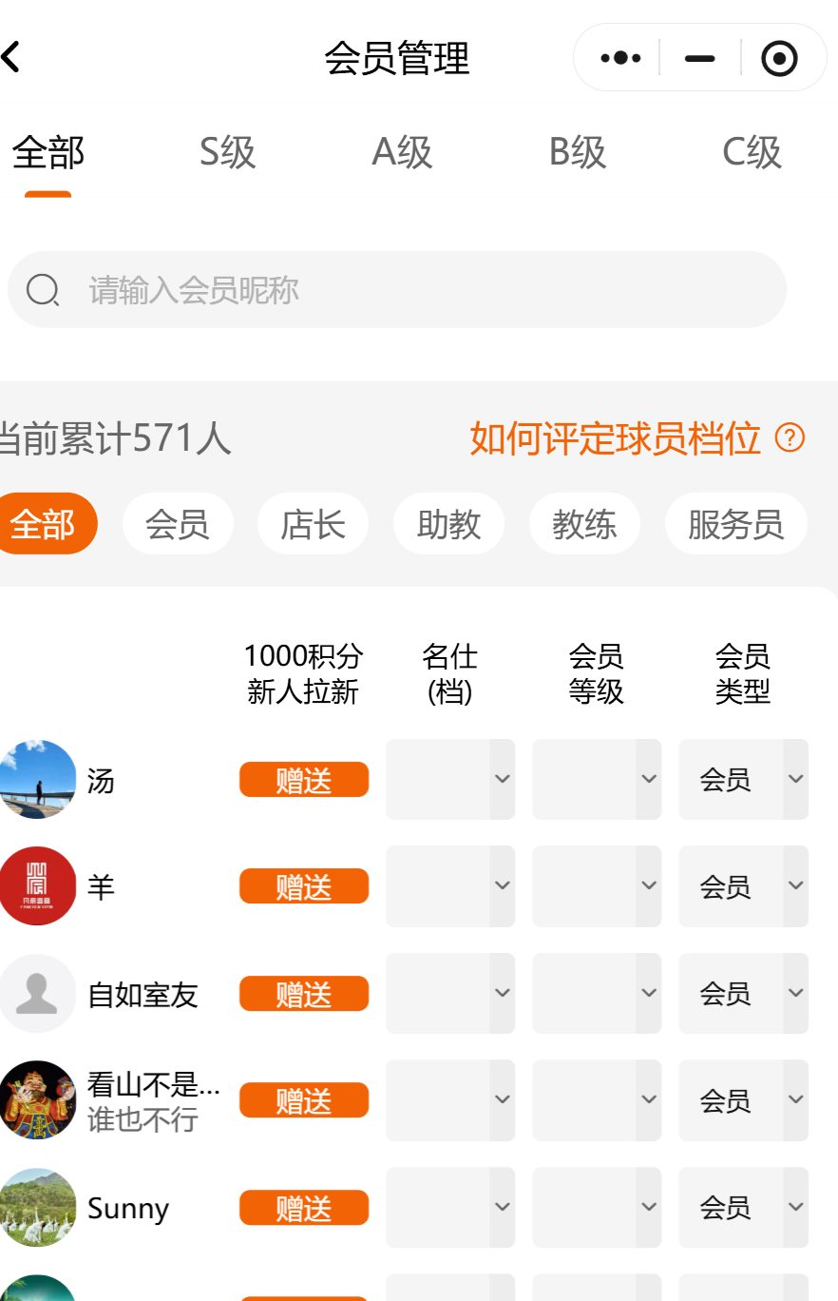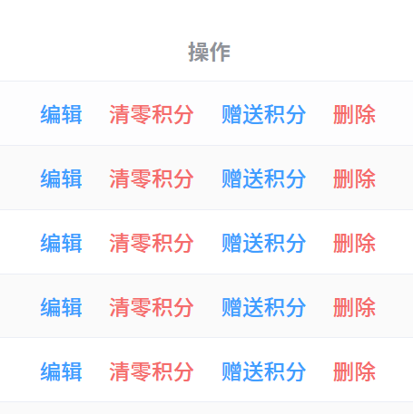
答：可以控制，开放商家和后台，可以设置多人操作。
- 精彩视频是每一局客人要去自己点的吗？
答：是的，炸接清，大小金不用单独点，点炸清的同时，视频就记录了炸清。
- 然后怎么样可以AI优化然后可以发送到朋友圈或者保存
答：只要拍摄角度正确，AI就能识别自动剪辑。
- 如果客人抢5全部打完再要看精彩视频，是不是就要看回放慢慢找了？
答：打完后，比赛中点的精彩进球，炸接清 大小金在结束也就能回看，比赛中也可以看。
比赛中
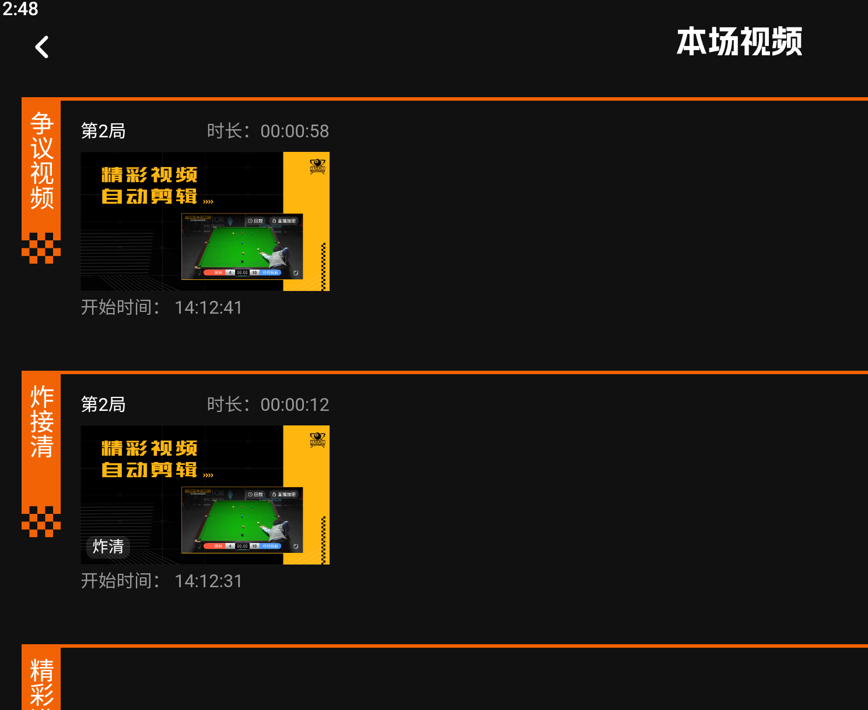
比赛结束
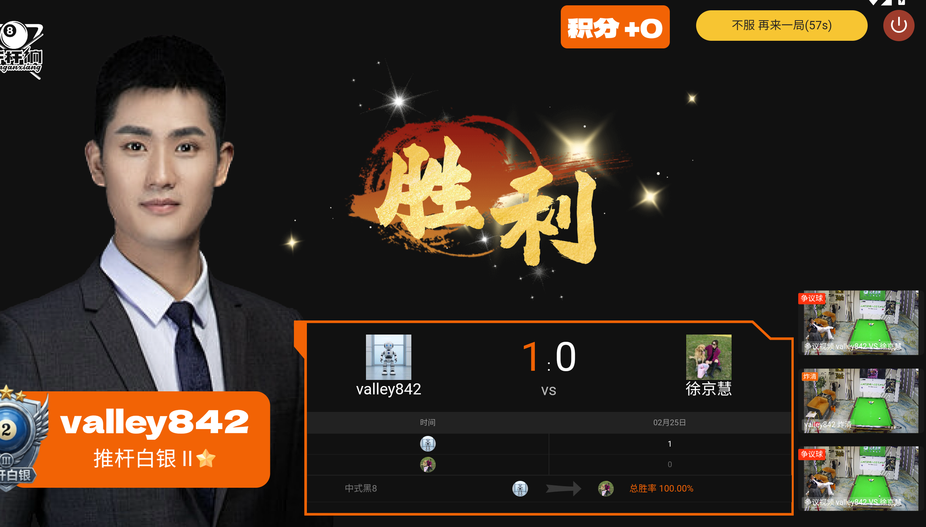
- 积分获取速度，比如沉稳青铜到黄金或者最高段位需要的时间，客人所需花费的台费，按照34元一小时来算。我需要知道客人大于需要多少时间，多少把，多少钱，才能达到什么段位，
答：打到黄金至少需要18场，18X34=612 之后要超过50%得胜率才能晋升，后面每升级一个段位是12颗星-15颗星，60%得胜率需要打30场升级一个段位 需要至少1000元。
- 有什么好的防止客人刷分作弊的方法，因为胜利都是客人自己按的，不是AI来评判的。不可能每桌都派人监督的，还有就是2个客人朋友故意让球，比如移动球放洞口等。
答：① 流程管控.后台异常球局提醒（1.每局时间过段 3小时内多场次 两个相同对手每日超过3场）后续会陆续增加异常提醒规则。
② 硬件支撑：天梯赛专用球桌配备海康威视摄像头，如有争议可随时调取监控视频辅助裁定；
③ 人工监督：引导店员关注异常对局（如短时间快速结束、胜负差距过大等 系统会提示），若发现故意让球、移动球等违规行为，可及时介入核实，必要时取消违规玩家的积分或段位资格。
两个朋友故意让球，和打比赛一样，让只能助力一时，但往上打，到黄金以后必须胜率超过50%才能晋升。而且会增加一些规则来逐步优化完善。

